
УТВЕРЖДАЮ
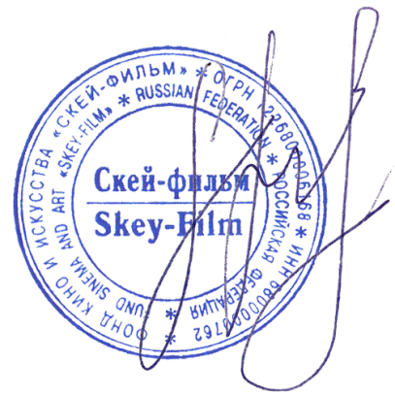
Президент фонда киноискусства СКЕЙ-ФИЛЬМ

С.Р.Шакарян

"1" января 2025 г.

ПОЛОЖЕНИЕ

Международного вокального конкурса-премии

«TOPMUSIC»

Г. Новокузнецк 8 февраля 2026 г.
- Общие положения:
1.1 Конкурс – премия молодых исполнителей проводится в городе г. Новокузнецк
1.2 Дата: 8 февраля 2026 год
1.3 Место: ДК «Алюминщик», ул. Ленина, 41
1.4 Начало: 15:00

2. Цели и задачи конкурса:
2.1 Создание условий для творческого развития и самореализации личности;
2.2 Содействие духовному самосовершенствованию творческого потенциала;
2.3 Выявление талантливых исполнителей, коллективов, преподавателей среди участников конкурса и стимулирование их творческой активности.
2.4 Повышение уровня художественной культуры и исполнительского мастерства;
2.5 Объединение всех участников в творческое содружество.

3. Условия участия:
Для участия в Конкурсе необходимо отправить заявку на электронную почту topmusic_konkurs@mail.ru или либо заполнить «заявку участника» в официальной сообществе ВКонтакте https://vk.com/topic21960412_54419465

3.1 Номинации:
- Эстрадный вокал,
- Академическое пение,
- Патриотическая песня,
- Народный вокал,
- Авторская песня,
- Хип-хоп,
- Джаз,
- Опера
и другие (исходя из вашего творческого направления)

3.2 Конкурс проводится в следующих возрастных категориях:
До 7 лет, 7-9 лет, 10-12 лет, 13-15 лет, 16-19 лет, 20 лет и старше.
(также принимается смешенная возрастная категория)

3.3 В заявке необходимо указать:
    - ФИО или название группы (студии). Город.
    - Возрастная категория
    - Название песни и номинация
    - Контакты - ссылка в "ВКонтакте" и номер телефона (участника или руководителя)
    - Краткая информация об участнике (по желанию, не более 10 предложений)

4. Порядок организации и проведения конкурса-премии

4.1 Организацию и проведение конкурса осуществляет оргкомитет, сформированный из арт-менеджеров кинопродюсерского центра «Скей- фильм».
4.2 Для оценки конкурсных выступлений создается профессиональное жюри, в состав которого входят вокальные коучи, профессиональные педагоги по вокалу, деятели культуры и искусств, знаменитые артисты, продюсеры. Состав жюри, а так же его председатель утверждается Оргкомитетом Конкурса.
В состав Жюри не могут входить участники Конкурса.

4.3 Критерии оценки участников:
1 художественная выразительность;
2 сценическая культура;
3 вокальные данные;
4 выбор репертуара;
5 эстетика костюмов;
6 творческая индивидуальность.

4.4 Конкурс состоит из 2-х этапов:
- этап (региональный): каждый участник представляет вокальный номер в соответствии указанной номинации в заявке, жюри после выступлений тайным голосованием среди всех участников конкурса выбирает победителей Гран-при и лауреатов 1, 2 и 3 степени. Победители гран-при и лауреаты 1 степени представляют свою область на Международном финале конкурса в Москве где собираются победители региональных этапов и вокалисты из стран ближнего и дальнего зарубежье.
- этап (Международный финал Конкурса): каждый участник-конкурсант представляет вокальный номер в соответствии указанной номинации в заявке, после чего жюри выбирает победителей финала конкурса-премии.

Председатель жюри - Антон Коробка.
- Педагог по вокалу, композитор-исполнитель, саунд-продюсер, музыкальный эксперт.
- Педагог по вокалу и саунд-продюсер на телепроектах Евровидении 2019 и «Новая Фабрика Звезд», Эксперт Первого канала на телепроекте «Победитель», «Караоке батл» и «Битва поколений» на ТНТ.
- Автор корпоративных гимнов и песен эстрадных исполнителей, среди которых Сати Казанова, Влад Топалов и др.

Требования к материалам, предоставляемым участниками Конкурса:
Каждый участник исполняет 1 или несколько композиций. Продолжительность одного номера не должна превышать 3.5 минуты. Выступление участников должно сопровождаться качественной фонограммой.
Участники могут исполнять композиции акапельно или в сопровождение аккомпанемента (предоставляются участниками).

5. Дополнение
5.1 Участие в конкурсе основано на личном и добровольном желании. Денежные средства используется на организационные расходы конкурса- премии.
5.2 Результаты конкурса будут объявлены на торжественной церемонии награждения.

Организационный взнос: для солистов - 3500 руб., для дуэтов - 4000 руб., для группы до 5 участников - 5000 руб., для группы от 6 до 10 участников – 8000, для группы от 11 и больше – 12000.
Взнос указан на исполнение одной композиции, если участник исполняет две или несколько песен, то взнос за участие обговаривается в индивидуальном порядке.

С уважением, президент Фонда и продюсер конкурса Шакарян Саркис
+7 920 499 45 47

